**Documentation utilisateur**

**Dashboard immobilier**

**Table des matières**

1 Présentation 3

2 Utilisation 3

2.1 Home 3

2.2 Dashboard 3

2.3 Prédiction 5

# Présentation

L'Application ImmoPred est une application développée pour explorer les données de ventes immobilières en France entre 2018 et 2021. Ces données ont été enrichies avec des données en libre accès (OPENDATA) pour créer un modèle de prédiction de la valeur foncière de biens immobiliers en fonction de certaines informations clés.

Tout le développement de l'application a été réalisé en Python.

Vous avez également à disposition un Dashboard qui comprends des graphs, cartes et KPI sur l’immobilier en France.

L’application est disponible avec le lien suivant :

# Utilisation

## Home

En ouvrant l’application vous vous retrouvez directement sur l’onglet Home qui explique tout simplement comment a été conçue l’application et les différentes possibilités qu’elle offre.

## Dashboard

L'interface Dash de l'application propose une variété de tableaux de bord graphiques (KPI) pour visualiser les données clés du marché immobilier en France. Suivez les tendances des prix, l'évolution des départements et régions et bien plus encore.

**Menu latéral :** Il permet de naviguer sur les différentes pages de l’application.

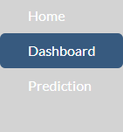

**Bouton Régions/Départements :** Ces boutons permettent d’orienter le champ d’études soit par régions ou départements

**Filtre Année et Régions/Départements :**  Ces menus déroulants permettent de sélectionner l’année de les départements/régions pour les KPI et les graphiques.

**Graphiques et cartes**

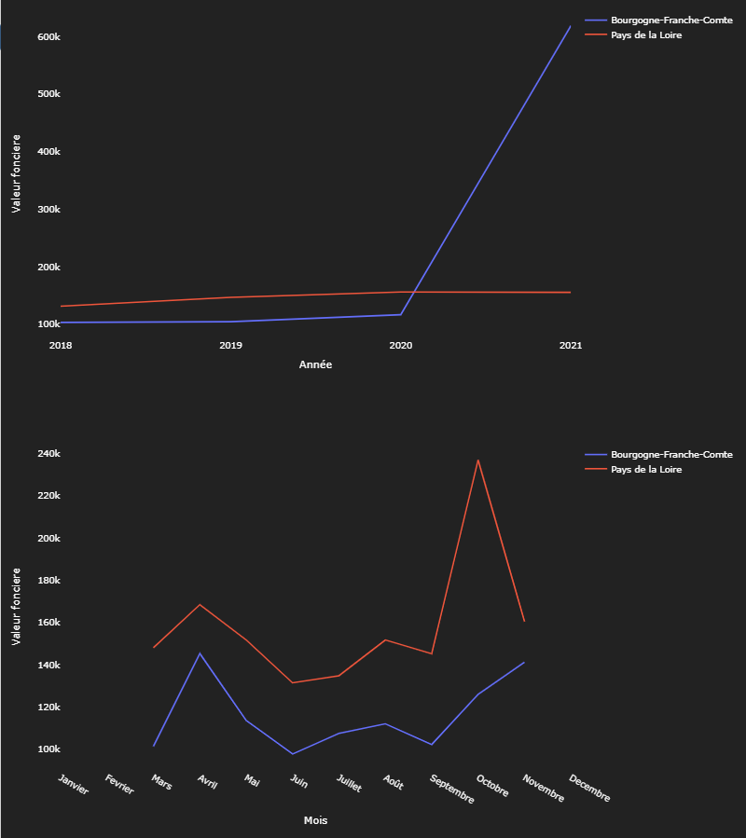

Ces deux graphiques correspondent à la valeur foncière moyenne des ventes selon les champs d’études, avec deux degrés de granularité l’année et le mois. En glissant la souris sur les courbes on peut observer les valeurs exactes.

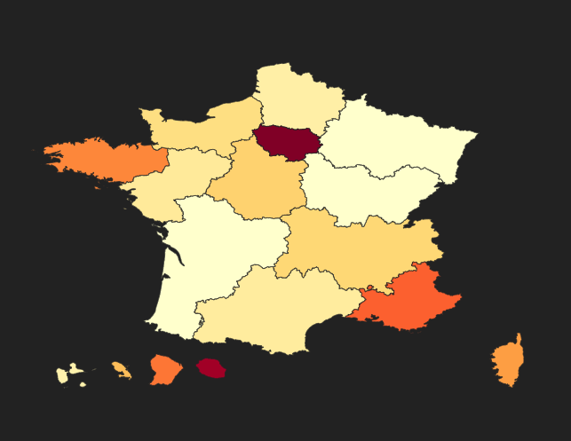

Une carte divisée par région/département contenant un dégradé de couleur avec la valeur foncière moyenne.

**KPI**

Deux mesures qui sont modifiées en fonction des filtres, la moyenne de la valeur foncières des ventes mais aussi l’évolution entre 2018 et 2021.

## Prédiction

Obtenez des estimations précises pour vos futurs investissements ou l'évaluation de biens immobiliers existants. Pour cela rien de plus simple, rendez-vous dans l’onglet prédiction et rentre les informations nécessaires, il n’est pas nécessaire de connaitre tous les champs mais plus les champs seront remplis mieux sera la prédiction de la valeur du bien. Une fois les champs remplis cliquer sur « Lancement de la prediction » la valeur apparaitra.

Note : Le problème de latence sur l'application déployée sur render sont dus au fait que render nous autorise un maximum de 500 Mo de RAM ce qui ne permet pas un fonctionnement de l’application à plein régime.

Pour éviter cette latence il faut exécuter l’application en local en lançant le script app _v4.py